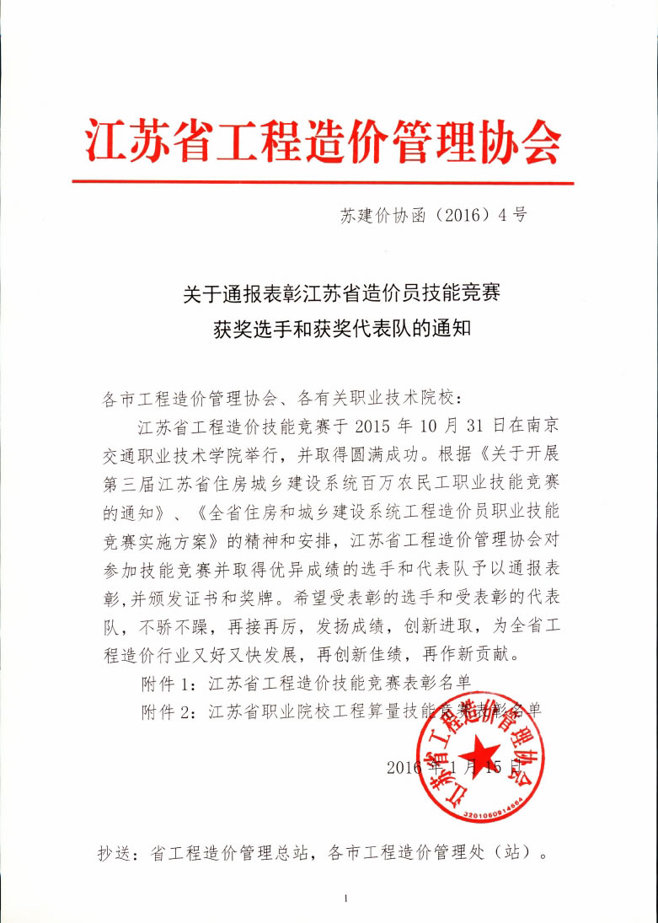

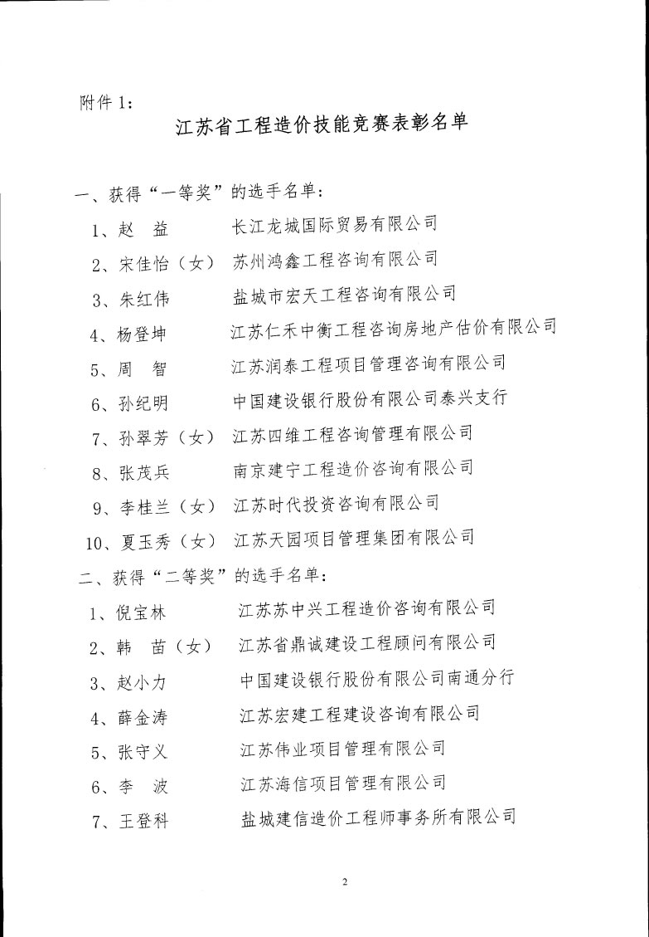

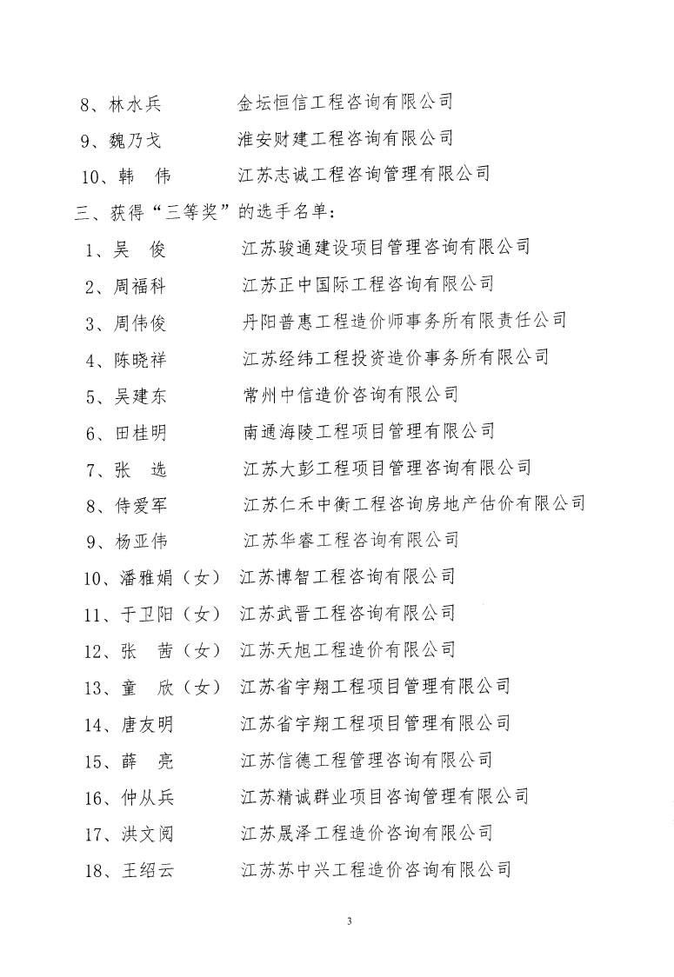

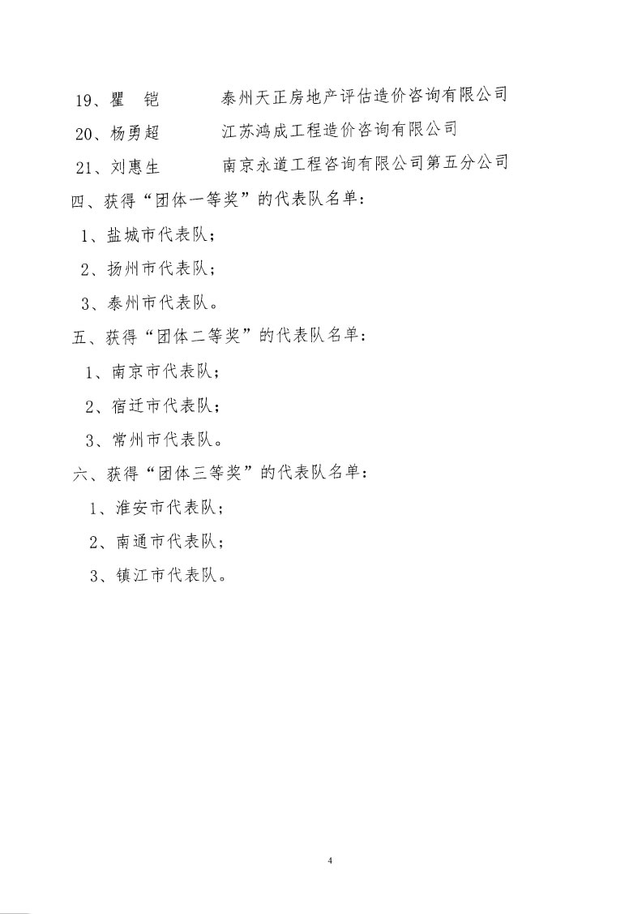

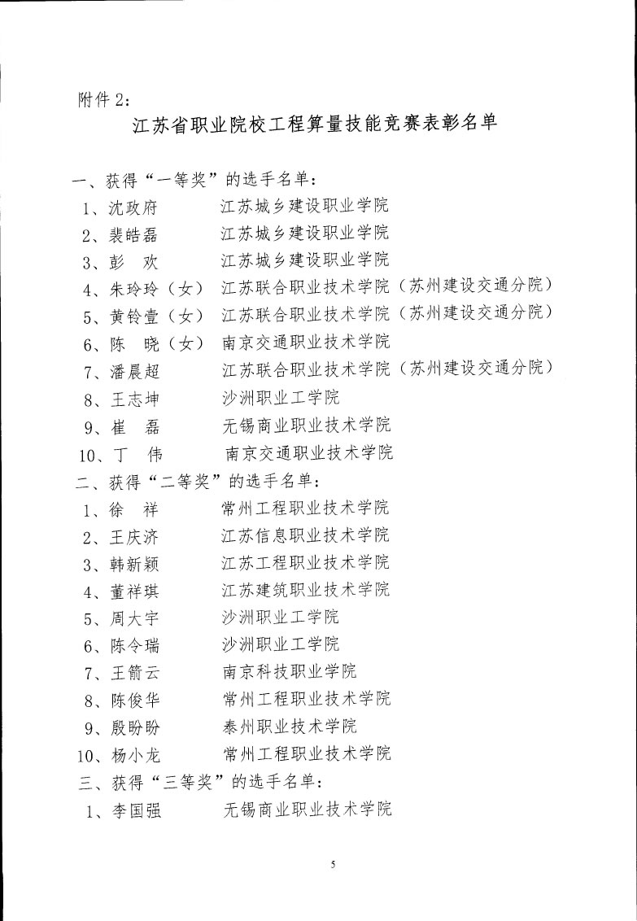

感谢您试用AnyBizSoft PDF to Word。

试用版仅能转换5页文档。

要转换全部文档，免费获取注册码请访问

http://www.anypdftools.com/pdf-to-word-cn.html

